內壢國中一O八學年度第二學期七年級 社會科補考 題庫

- （ ）下列哪一個縣市境內目前沒有航空站的設立？ (A)臺中市 (B)南投縣 (C)澎湖縣 (D)花蓮縣。
《答案》B
- （ ）民國54年臺灣出口貿易首度出超，國內經濟政策轉為出口導向，當時政府以什麼方式來促進經濟成長？ (A)設置科學園區 (B)設置加工出口區 (C)發展高科技工業 (D)發展重工業。
《答案》B
- （ ）目前臺灣各區域中，在工廠與店鋪數量、平均每戶可支配所得等，均以下列哪一個區域最高？ (A)北部 (B)中部 (C)南部 (D)東部。
《答案》A
- （ ）臺灣光復初期，全島出現哪件反政府行動與省籍衝突的重大事件，對於臺灣政治發展、社會融合等產生不良的影響？ (A)二二八事件 (B)成立臺灣民眾黨 (C)國共內戰。
《答案》A
- （ ）「豎起大拇指的手勢，在我國表示『真棒』，但在孟加拉卻是侮辱人的意思。」上述顯示了文化具有何種特性？ (A)創新性 (B)差異性 (C)累積性 (D)約制性。
《答案》B
詳解：同樣的手勢，在不同地區代表不同文化的差異性。
- （ ）第二次世界大戰結束的31年後，西元1974年，人們在印尼叢林裡發現了獨活下來的高砂義勇隊成員，名為中村輝夫。請問：從他隸屬的部隊來看，他應屬於哪個族群？ (A)日本人 (B)閩南人 (C)客家人 (D)原住民。
《答案》D
- （ ）由兩個以上的個人所組成，成員彼此有經常性的互動與溝通，以及一定程度的認同感，通常擁有共同的目標，稱為下列何者？ (A)團體 (B)家庭 (C)學校 (D)社區。
《答案》A
- （ ）臺灣因四面環海，自古至今有多種文化傳入臺灣，因此臺灣的文化相當多元，而在不同時代，亦有不同面貌。請問：關於戰後臺灣文化的發展，下列敘述何者正確？ (A)為研究共產黨，故在民國四十、五十年代有許多共產文學的出現 (B)在越戰爆發後，美國文化伴隨美援進入臺灣，西方文化開始流行 (C)民國六十年代，臺灣因為內外交逼，本土士紳文學風潮因而興起 (D)隨著資訊科技發展，伴隨新住民與移工移入，社會文化更為多元。
《答案》D
詳解：(A)民國四十、五十年代以反共復國為國策，故反共的相關創作盛行；(B)在韓戰爆發後，美國文化伴隨美援進入臺灣，西方文化開始流行；(C)民國六十年代，臺灣因為內外交逼，本土鄉土文學風潮因而興起。
- （ ）民國69年，政府所設立的「新竹科學工業園區」，是以下列哪項產業為主力？ (A)出口貿易 (B)高科技產業 (C)重工業 (D)石化工業。
《答案》B
- （ ）現代農業的生產模式，由以前的自給自足，轉變為大量生產、供應市場需求為主。這種現象稱為什麼？ (A)農產品在地化 (B)農產品自動化 (C)農產品生活化 (D)農產品商品化。
《答案》D
- （ ）附圖是臺灣歷年三級產業就業人口比例變化圖，以及產業示意圖，請問這三張產業示意圖主要發展的時期的順序應該為何？ (A)甲乙丙 (B)丙甲乙 (C)乙甲丙 (D)乙丙甲。
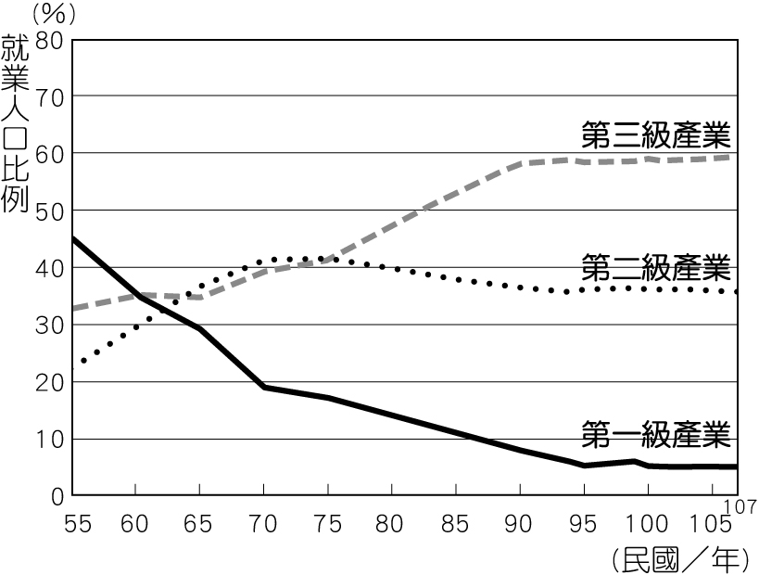
(甲) (乙)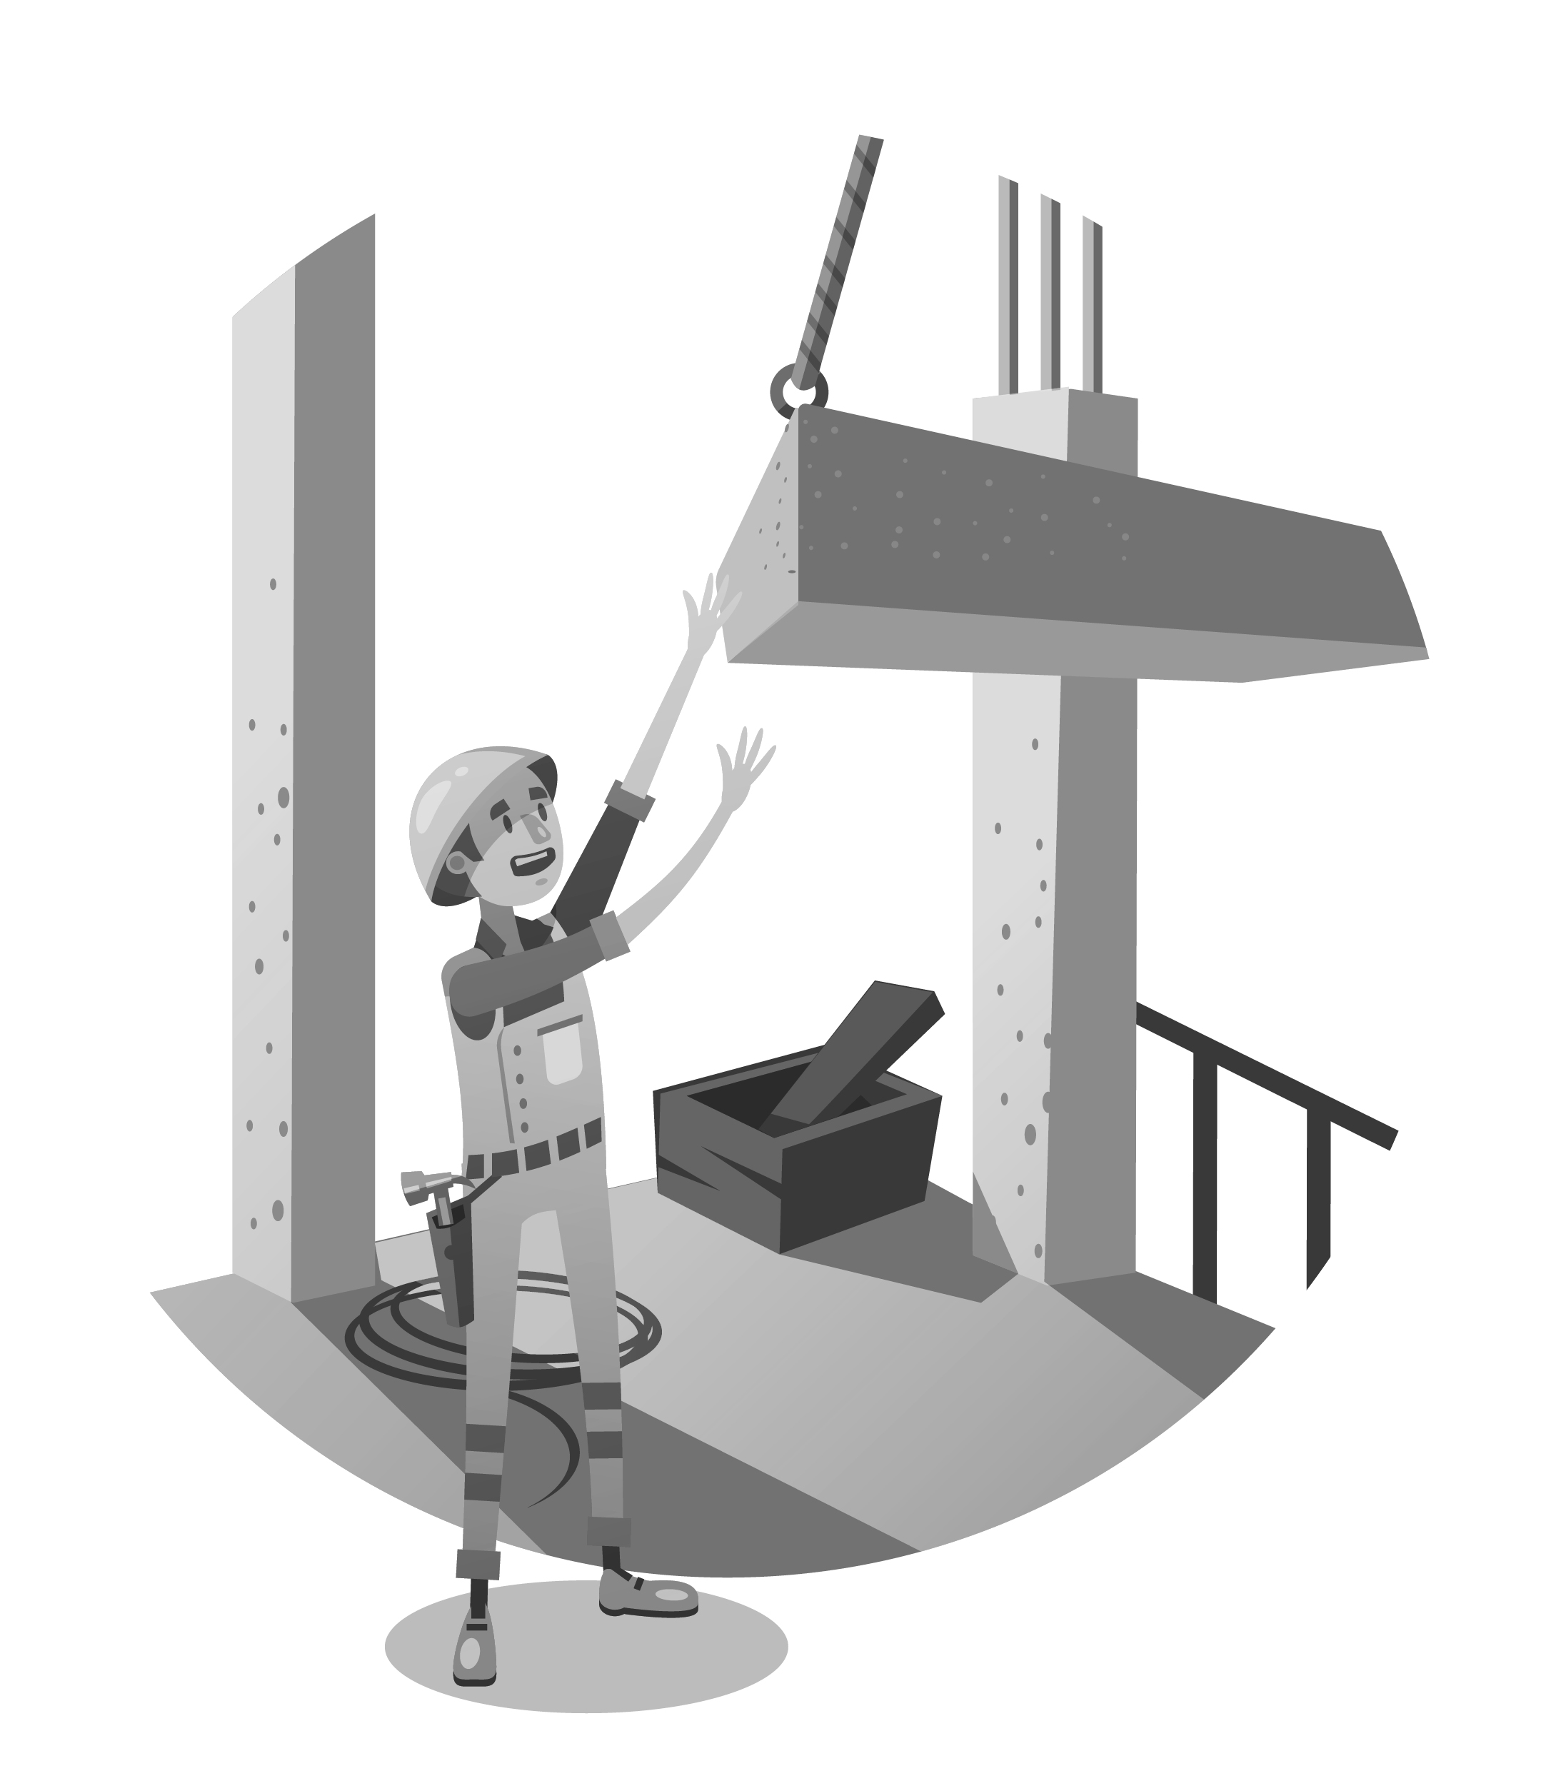
(丙)
《答案》A
詳解：臺灣早期以第一級產業就業人口比例較高，而後因經濟開發，轉以第二級產業的就業人口，最後是以第三級產業就業人口比例為主。
- （ ）民國六十年代，我國在外交與兩岸關係上發生重大的變化，其中之一為美國為拉攏中共而與中共建交，其原因為何？ (A)牽制北韓 (B)支援越戰 (C)對抗蘇聯 (D)緩和石油危機。
《答案》C
- （ ）李遠是民國四十年代臺灣的知識分子，他可能會遭遇何種境遇？ (A)言論自由受限制，想要出版報章雜誌也會受到控制 (B)他可以自由發表言論，批判時政 (C)言論自由受到保障，但是要出版任何雜誌，必須經過行政長官公署的監控 (D)不可以隨便發表言論，不過出版則不在限制當中。
《答案》A
- （ ）臺灣高鐵的興建縮短了南、北部往來旅運的時間，也讓城市間的聯繫更加密切。附圖是臺灣西元2017年四個城市的高鐵站旅客人數統計表，請問哪一個高鐵站最有可能是臺北站？ (A)甲 (B)乙 (C)丙 (D)丁。
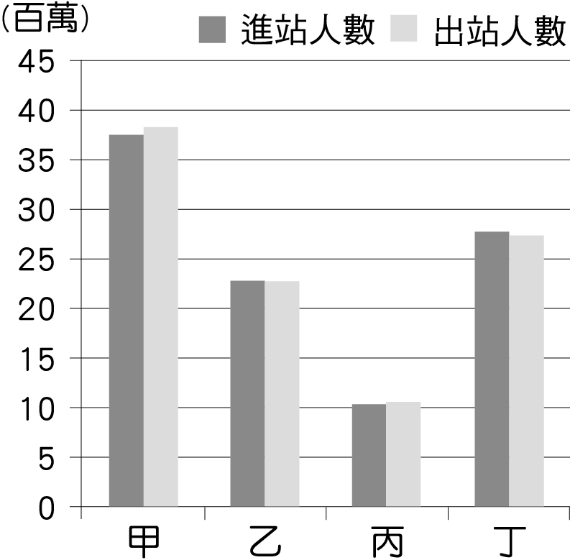
《答案》A
詳解：臺北站位於人口眾多的臺北都會區，工商業發達，在高鐵各站中的利用旅客人數最多。
- （ ）近來可在一般超市或賣場的產品上發現附圖的標章，為臺灣常見之清真認證標章。清真認證起源於伊斯蘭教法，針對穆斯林日常生活食用或碰觸身體的產品，必須符合伊斯蘭教義，即為「清真(Halal)」，避免碰觸不潔之物，如豬、酒精。請問：臺灣近來出現這些產品的原因與下列何者最相關？ (A)性別比降至100以下 (B)國民教育水準提升 (C)保留原住民文化傳統 (D)新住民移入人數提高。
《答案》D
詳解：臺灣近幾年有許多國際移工來自於印尼，其主要信仰為伊斯蘭教。
- （ ）西元2017年，新北市政府觀光旅遊局以FUN慢為主題，安排「FUN慢雲海朝食日之出」的旅遊路線，以當地主要作物為賣點，探訪坪林區仙境般的山村田園，搭配雲海日出與特色溫暖早餐，體驗不一樣的農園人文美景秘境。請問：上述地區的主要作物應為下列何者？ (A)水稻 (B)茶樹 (C)甘蔗 (D)小麥。
《答案》B
詳解：文中提到坪林區、山村、雲海日出，可知該地應位在山區，選項中主要位於山區的作物為茶樹。
- （ ）想要表示一個地區的人口年齡組成，用下列哪種圖來表示最清楚？ (A)金字塔圖 (B)點子圖 (C)曲線圖 (D)圓餅圖。
《答案》A
- （ ）反對割讓臺灣，來臺負責臺灣南部防務，領軍抗日的將領是下列何人？ (A)丘逢甲 (B)丁日昌 (C)劉永福 (D)沈葆楨。
《答案》C
- （ ）判別臺北市具有政治、金融、工商、交通等都市機能的依據為何？ (A)人口數量多寡 (B)人口年齡結構 (C)居民產業活動的種類 (D)居民教育程度的高低。
《答案》C
- （ ）日治時期，總督府對於臺灣的農業經濟政策，偏重於哪兩項農產品的生產？ (A)菸草、茶葉 (B)蔗糖、稻米 (C)香蕉、番薯 (D)西瓜、鳳梨。
《答案》B
- （ ）臺灣高鐵的通車，對於下列哪一個地區的影響最小？ (A)臺北盆地 (B)蘭陽平原 (C)臺中盆地 (D)嘉南平原。
《答案》B
詳解：高鐵路線目前臺北南港→高雄左營，沒有經過宜蘭。
- （ ）下列何種現象與臺灣邁入「高齡化社會」最無關？ (A)死亡率下降 (B)婦女生育數降低 (C)醫療衛生進步 (D)性別比上升。
《答案》D
- （ ）日治時期，臺灣被當作經濟殖民地，但是當時嘉南平原水資源貧乏，農民常逢水旱災，看天吃飯的苦境亟需改善，於是促成興建兼具排水、灌溉、疏洪功能的「嘉南大圳」水利工程決策。請問：「嘉南大圳」的設計監造者是誰？ (A)丘逢甲 (B)劉永福 (C)八田與一 (D)莫那魯道。
《答案》C
- （ ）下列各產業與其最理想的設廠地點要素配對，何者有誤？ (A)水泥廠：原料 (B)成衣廠：勞工 (C)玻璃業：市場 (D)製糖廠：動力。
《答案》D
- （ ）日本接收臺灣後，對於臺灣社會的傳統風俗有一些改革措施。關於總督府的相關措施，下列敍述何者正確？ (A)雖然總督府積極推廣，但臺人仍一直堅持穿著傳統中國服飾，從未改變 (B)為了引領臺灣走向現代化，在統治初期便以強制手段改變臺人生活習慣 (C)雖有引進西醫，但臺灣人民直到皇民化時期，仍習慣前往中醫問診 (D)透過積極倡導與士紳宣導，雖有反抗，但也讓臺灣人養成現代生活習慣。
《答案》D
詳解：(A)臺灣人的服裝樣式逐漸加入歐美或是日式的服裝。(B)為避免臺灣人反抗，在初期並未嚴格積極禁止。(C)臺灣社會也漸漸接受，甚至不少知識分子本身便是習醫，如賴和、蔣渭水。
- （ ）法律與其他社會規範最大的不同在於法律具有下列哪些特性？ (甲)強制力 (乙)經一定程序制定 (丙)良心的約束 (丁)國家可用公權力對違反者施以強制處罰 (A)甲乙丙 (B)甲乙丁 (C)甲丙丁 (D)乙丙丁。
《答案》B
- （ ）我國社會福利政策的實施項目相當多元，下列何者的配對正確？ (A)身心障礙者福利津貼──健康與醫療照護 (B)青年安心成家購屋優惠貸款──就業安全 (C)流感疫苗免費注射──社會救助 (D)無障礙空間的推動──福利服務。
《答案》D
詳解：(A)社會津貼。(B)居住正義。(C)健康與醫療照護。
- （ ）阿殷：本來以為終於有機會可以升遷了，誰能想到，他們一來，那些位子都被占走，唉！
阿光：還以為他們那裡有多進步，沒想到連水龍頭都不懂，買個水龍頭插牆上就以為會有水，真是讓人笑掉大牙啊！
從阿殷與阿光的對話，請判斷他們應是生活在下列何時的人？ (A)甲午戰爭後，臺灣割讓給日本 (B)清法戰爭時，法軍進占基隆 (C)霧社事件時，日軍進攻原住民部落 (D)中華民國政府接收臺灣初期。
《答案》D
詳解：在政府接收臺灣後，原有的臺籍人士難以在政府部門升遷，許多職位由外省人擔任。日治時期，臺灣衛生觀念進步，基礎建設相對於中國大陸健全，因此當外省人到臺灣時對這些建設並不了解。
- （ ）阿英參加康橋國小校友會，哥哥參加學校的棋藝社，而爸爸是中國國民黨黨員，媽媽則是董氏基金會的志工。上述四人中，哪些人所加入的團體，是以與人建立情誼和滿足情感需求為主要目的？ (A)阿英、哥哥 (B)阿英、爸爸 (C)哥哥、媽媽 (D)爸爸、媽媽。
《答案》A
- （ ）日前一名男童與父母走某風景區吊橋時，因強風造成小孩從護欄與橋面縫隙摔下溪床死亡。事發後，網路上出現諸如「為何沒顧好孩子」等留言指責，讓該男童父母感覺由受害者變成加害者，甚至有網路上的酸民還誣指他們要詐領保險金。該男童父親無助的強調：「我們怎麼可能讓孩子自己在那邊跑，怎麼可能！案發後妻子已經非常難過，面對外界許多不實言論和指責，真得很擔心妻子想不開。」根據上文報導內容判斷，造成該對父母感到無助的原因為何？ (A)自身疏忽的良心譴責 (B)毫無根據的社會輿論 (C)具強制力的法律制裁 (D)長久累積的風俗習慣。
《答案》B
- （ ）「儘管日本人已經在北部舉行了始政典禮，他仍然繼續領導抗日、固守臺南，但無奈兵力和武器均不敵日本，最後只能黯然離臺。」上文中的「他」指的是何人？ (A)劉永福 (B)丘逢甲 (C)唐景崧 (D)余清芳。
《答案》A
- （ ）「臺灣近年來引進『稻米直播』技術，意即直接將稻種透過機械栽種於田間，而不同於傳統育苗、插秧需消耗大量人力成本。除此之外，由於傳統育苗至少需提早一個月，只要遇到氣候異常等狀況，將對稻作的時程安排造成衝擊。」根據上文資料判斷，請問「稻米直播」能解決臺灣農業哪些問題？ (甲)受自然環境影響大 (乙)農民耕地狹小 (丙)農村人口老化 (丁)農村勞動力不足 (A)甲、丙 (B)甲、丁 (C)乙、丙 (D)乙、丁。
《答案》B
- （ ）附表所示是甲、乙、丙、丁四個聚落的人口產業結構資料。請問：何者最可能是鄉村聚落？ (A)甲 (B)乙 (C)丙 (D)丁。
《答案》A
- （ ）「兩個孩子很幸福，三個孩子更熱鬧」、「孩子是我們最好的傳家寶」以上口號為臺灣某時期政府所推動的的生育口號，請判斷此時期的臺灣人口金字塔圖，最有可能為下列何者？
(A)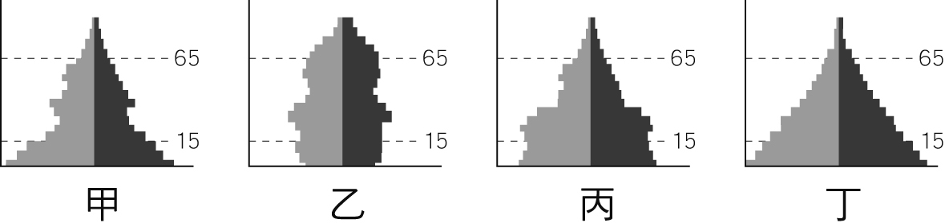 (B)
(C) (D)
《答案》D
- （ ）小華在網路上搜尋到以下資料──
上述內容是由哪些面向來促進社會變遷中的公平正義？ (甲)政府制訂政策 (乙)民間團體的投入(丙)個人的努力 (A)甲乙 (B)乙丙 (C)丙丁 (D)甲乙丙。
《答案》D
- （ ）設籍在臺北市且年滿65歲的老人，可以申請敬老悠遊卡。這是屬於社會福利政策中的哪一環？ (A)福利服務 (B)社會救助 (C)社會保險 (D)健康與醫療照護。
《答案》A
- （ ）古語：「不以規矩，無以成方圓。」所謂的規矩，在現代社會中稱為什麼？ (A)志願結社 (B)社會化 (C)社會規範 (D)社會互動。
《答案》C
- （ ）臺灣因地理環境四面臨海，又位居東亞地區南來北往必經之處，對外貿易向來是臺灣重要的經濟重心。除了鄭氏時期，○○在十九世紀中期之前，一直是臺灣重要的出口品項之一。請問：上述○○是指什麼？日治時期主要的出口地區又為何？ (A)茶葉、中國 (B)茶葉、南洋 (C)槄米、日本 (D)稻米、韓國。
《答案》C
詳解：○○為稻米，在荷治時期主要銷往中國，清代前期主要銷往中國。至十九世紀中期臺灣開港通商後，主要外銷的品項為茶、蔗糖、樟腦。到了日治時期，臺灣生產的蓬萊米主要銷往日本。
- （ ）「山地平地化」是中華民國政府在一九五○年代，對於原住民所採取的一項重要政策。關於該政策的具體做法，我們可以用怎樣的理解加以認識？ (A)即是所謂的「漢化同化」 (B)即是所謂的「隔離歧視」 (C)即是所謂的「遷徙移居」 (D)即是所謂的「對等尊重」。
《答案》A
詳解：山地平地化即是要將原住民族的生活模式改造成平地漢人的樣貌，即是一種漢化、同化的政策。
- （ ）下列哪一段描述，是日治時期可能見到的社會情形？ (甲)家庭主婦使用自來水洗衣洗碗 (乙)反對鐵路的興建，認為會破壞祖墳風水 (丙)看時鐘以確定火車是否搭得上 (丁)假日去逛百貨公司 (A)甲乙 (B)甲丙丁 (C)乙丙丁 (D)甲乙丙丁。
《答案》B
- （ ）老師在上課時提到以下概念：「★★是指政府整合國家與民間的資源，推動滿足全體人民生活基本需求的相關措施。」上述★★應是指下列何者？ (A)法律制度 (B)社會福利 (C)社會規範 (D)文化資產。
《答案》B
- （ ）臺灣目前區域發展最大的問題為資源不均，附表為四大區域的教學醫院分布狀況，請問何者最可能為東部區域？ (A)甲 (B)乙 (C)丙 (D)丁。
《答案》D
詳解：東部區域醫療資源不足，教學醫院數量最少。
- （ ）木村是日本企業家，在日治時期來臺灣尋找商機，他應該投資何種企業比較容易獲利？ (A)經營樟腦業 (B)高科技產業 (C)製糖業 (D)鴉片製造。
《答案》C
- （ ）近年來，我國酒駕肇事案件雖有減少，但再犯率仍高，故政府擬將再犯酒駕並致人於死者，加重刑度，最高可判處死刑，希望未來能使酒駕肇事不再發生。根據上述報導內容判斷，下列敘述何者正確？ (A)政府作為無法約束人們外在行為 (B)酒駕屬於風俗習慣，所以無法可管 (C)對再犯酒駕者判刑的規範具備強制力 (D)展現倫理道德對社會秩序的維護。
《答案》C
- （ ）「民國36年，有一個寡婦林江邁，在天馬茶房前遭查緝私菸人員傅學通等人以槍托敲打頭部，導致流血過多暈倒在地。緝私員的惡劣舉止引起圍觀群眾的激憤……」請問：以上敘述是描寫哪個事件？ (A)牡丹社事件 (B)二二八事件 (C)霧社事件 (D)西來庵事件。
《答案》B
- （ ）小齡是「玻璃娃娃」，因為罹患了這項罕見疾病，使他成為醫院的常客，而醫療費用帶給小齡家裡沉重的負擔。小齡可以透過下列何項政府強制民眾投保的社會福利政策，減輕家中的負擔？ (A)辦理職業訓練 (B)補助低收入戶 (C)發放老人年金 (D)實施全民健康保險。
《答案》D
- （ ）臺灣養殖漁業的發展，最早可追溯到西元1661年，在西元1970年成功開發人工飼料後，搭配機械、冷凍加工等技術後，養殖漁業開始邁向集約化和企業化，更在一九八○年代更出口到國際市場。然西元1988年因汙染、疾病及地層下陷、生態破壞等問題呈現衰退，直至西元2000年後，隨著永續發展意識的抬頭才逐漸轉型。請問：附圖中哪一種養殖漁業方式分布區域，與該環境問題發生區域最不重疊？ (A)淡水魚塭 (B)鹹水魚塭 (C)淺海養殖 (D)海面箱網。
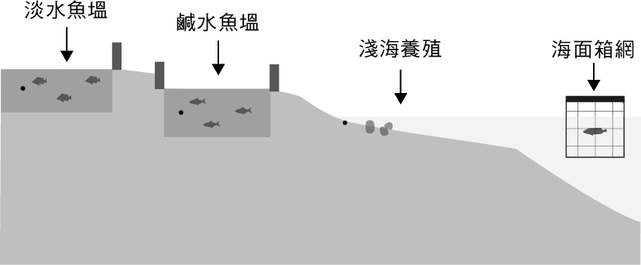
《答案》D
詳解：該環境問題為地層下陷，目前臺灣最嚴重的下陷區域為彰化、雲林、屏東沿海，而箱網養殖地點為海上，與該環境問題無關。
- （ ）政府依據各地區的人口分布情形與消費能力，規畫興建國民運動中心，以提供國民完善的運動休閒環境。請問：根據附圖資訊，可知哪一個縣市的人口數量較多、消費能力高？ (A)新北市 (B)高雄市 (C)新竹縣 (D)屏東縣。
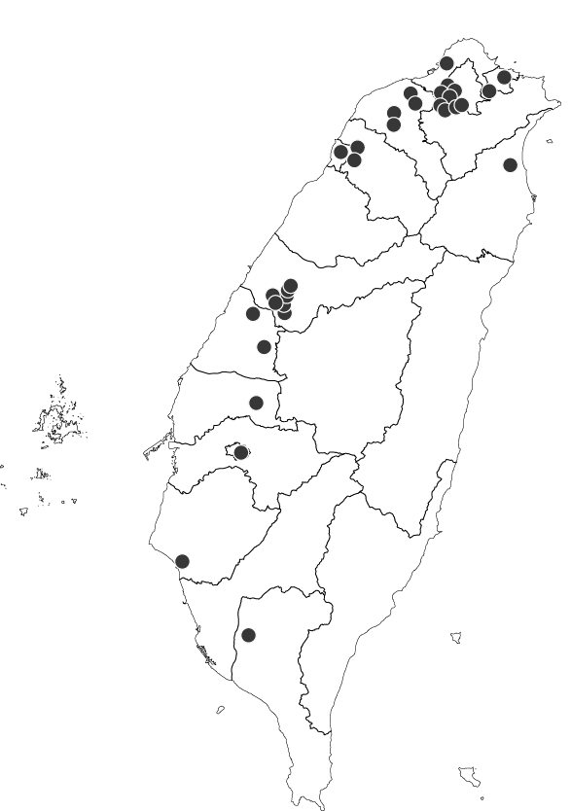
《答案》A
- （ ）「這所大學於西元1928年創校，是日治時期臺灣唯一的高等學府。該校當時已是擁有文政、理學、農學、醫學、工學五個學部(學院)和預科，以及熱帶醫學、南方人文、南方資源研究所的綜合大學。」請問：上述的大學位於下列何處？ (A)臺北市 (B)臺中市 (C)臺南市 (D)高雄市。
《答案》A
- （ ）附圖為民國106年臺灣主要進出口貨品金額比例圖。由此圖可推測，臺灣在發展工業上的主要限制為何？ (A)礦產資源不豐 (B)工業人力不足 (C)技術水準低落 (D)地形、氣候的限制。
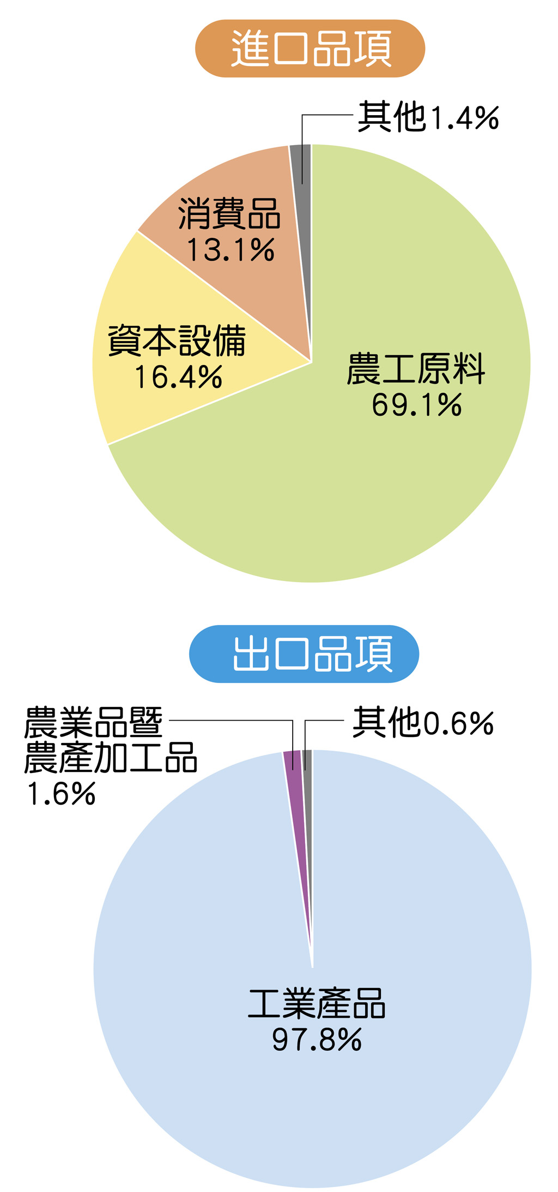
《答案》A

